
مديرية التربية والتعليم للواء الجامعة
مدرسة علي رضا الركابي الأساسية للبنين التاريخ : 5 / 10 / 2025
الفصل الدراسي الاول الوقت : حصة واحدة
امتحان الشهر الاول العام الدراسي 2025 / 2026
اسم الطالب ................................................... المادة : الرياضيات الصف : العاشر ( ا – ب – ج - د )

(ملاحظة : اجب عن جميع الأسئلة وعددها 4 علمًا بأن عدد الصفحات 2 )

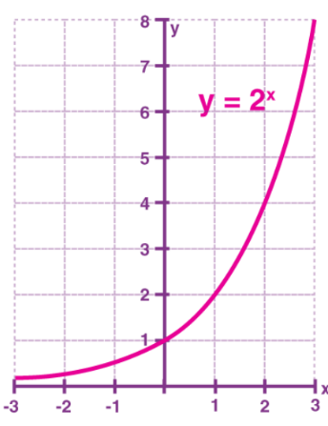
السؤال الاول : اعتمادا على التمثيلات البيانية الموضحة اجب عما يلي : ( /13)

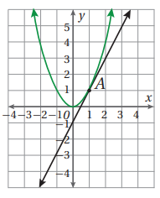
- صنف المعادلات التي يتكون منها النظام 1) مجموعة حل النظام

- عدد الحلول : 2) اكتب المعادلة الاسية التي تعبر عن الحل

- مجموعة حل النظام :

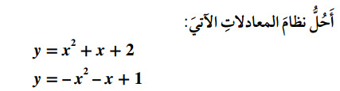
السؤال الثاني : ( /9)

السؤال الثالث : ضع دائرة حول رمز الاجابة الصحيحة : ( /10)

- اكبر عدد من الحلول الممكنة لنظام مكون من معادلة تربيعية واخرى خطية :

$a) صفر b) 2 c) 3 d) 4$

- وفقا لما تعلمته اي المعادلات التالية لا يمكن حلها جبريا وانما بيانيا :

$a) 9=3^{x+2} b) 5= {25}^{x+2} c)16=\frac{1}{4^{x}} d) 2={12}^{x}$

- اي المعادلات التالية ليس لها حل :
$a)1=3^{x+2} b) 5= 3^{x+2} c) 4=\frac{1}{4^{x}} d)-144={12}^{x}$

- ابسط صورة للمقدار $\sqrt{{64 y^{20} t}^{12}}$ :

$$a) 16y^{10}t b) 4y^{10}t^{3} c)4y^{10}t^{6} d) 8y^{10}t^{6}$$

- حل المعادلة التالية ${16}^{2-x}=1$ هو :

$$a)حل يوجد لا b) 1 c) 0 d) 2$$

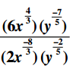
السؤال الرابع : اكتب المقدار التالي في ابسط صورة ( /8)

